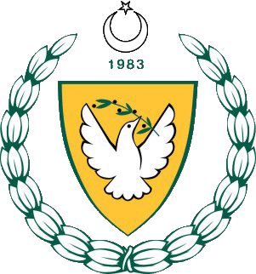

2016-2017 ÖĞRETİM YILI
KUZEY KIBRIS TÜRK CUMHURİYETİ
MİLLİ EĞİTİM VE KÜLTÜR BAKANLIĞI
EĞİTİM ORTAK HİZMETLER DAİRESİ
MİLLİ GÜNLER OKUL SPORLARI VE KOL ETKİNLİKLERİ KOORDİNASYON ŞUBESİ
MASA TENİSİ GENÇ (KIZ-ERKEK)
10 OCAK 2017
MASA TENİSİ FEDERASYONU SALONU

Katılan Okullar
- TÜRK MAARİF KOLEJİ KIZ
- YAKIN DOĞU KOLEJİ ERKEK
- BÜLENT ECEVİT ANADOLU LİSESİ KIZ-ERKEK
- LAPTA YAVUZLAR LİSESİ KIZ-ERKEK
- NECAT BRITISH SCHOOL ERKEK
- İSKELE TİCARET LİSESİ ERKEK
- LEVENT KOLEJ ERKEK

TAKIM SIRALAMASI
KIZLAR ERKEKLER
- TÜRK MAARİF KOLEJİ 1- LEVENT KOLEJ
- LAPTA YAVUZLAR LİSESİ 2- YAKIN DOĞU KOLEJİ
- BÜLENT ECEVİT ANADOLU LİSESİ 3- LAPTA YAVUZLAR LİSESİ
- 4- NECAT BRITISH SCHOOL

